자료구조 프로그램 과제 No.2 2015.3.19 제출일: 3.30(월) 수업전
1. 개요

학교에서 각 학생의 중간 고사 결과 보고서를 작성하려고 한다. 학생에 대한 데이터는 파일(“input.txt”)에 저장되어 있다. 입력 파일은 다음과 같이 구성되어 있다. 학생 마다 첫 줄에 학번, 학생 이름, 신청한 과목 수가 있으며 다음 줄에 신청한 과목 수만큼 과목명, 학점 수, 학점이 있다. 각 학생의 데이터는 공백 라인으로 구분하며 다음 학생에 대한 정보가 계속된다. 입력 파일의 일부는 다음과 같다.

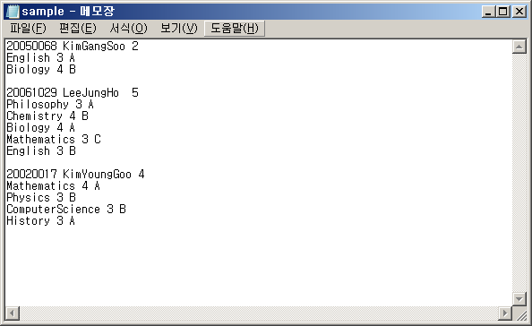

중간 고사 결과 보고서는 각 학생에 대한 정보와 수강한 과목에 대한 성적을 출력한다. 화면과 파일에 모두 출력한다. 다음은 파일(“output.txt”)에 출력한 결과를 보여준다. 출력에서 GPA는 성적 A는 4점으로 B는 3점으로 C는 2점으로 D는 1점으로 F는 0점으로 계산한다.

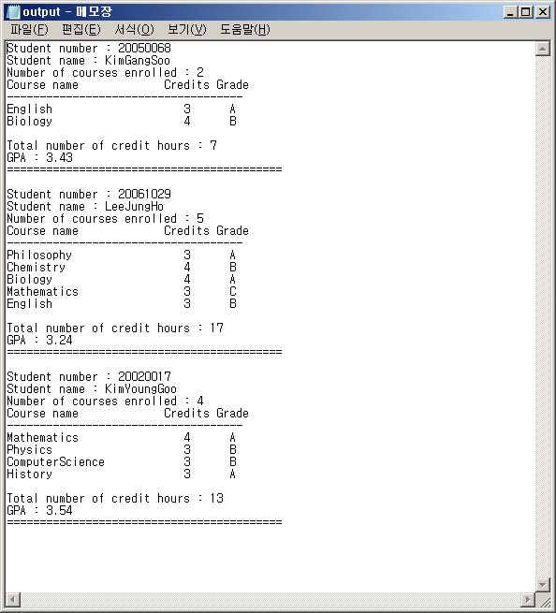
2. 요구 사항

1) 학생에 대한 정보는 배열에 저장한다. 학생 수는 100을 초과하지 않는다.
2) 학생이 수강하는 과목은 과목 수만큼 배열을 사용하여 저장한다.
3) 출력 파일 “output.txt”에 저장하여 출력한다.

3. 문제 분석

프로그램의 주요 구성 요소는 학생이고 학생이 수강하는 과목이다. 프로그램의 구성 요소인 학생과 과목에 대해서 다음과 같이 클래스를 만들어 사용한다.

//****************
// Course 클래스
//****************
class Course {
private String name; // 과목명을 저장하는 인스턴스 변수
private int credit; // 학점수를 저장하는 인스턴스 변수
private char grade; // 학점을 저장하는 인스턴스 변수

public Course(String name, int credit, char grade); // 생성자
this.name = name;
this.credit = credit;
this.grade = grade;
}
public String getName() {
return name;
}
public int getCredit() {
return credit;
}
public char getGrade() {
return grade;
}
public void print(PrintStream out); // 과목 정보를 파일에 출력하는 메소드
}

//****************
// Student 클래스
//****************
class Student {
private int number; // 학번을 저장하는 인스턴스 변수
private String name; // 학생 이름을 저장하는 인스턴스 변수
private int numCourses; // 학생이 수강하는 과목 수를 저장하는 인스턴스 변수
private Course[] courses; // 수강하는 과목을 배열에 저장

public Student(int number, String name,
int numCourses, Course[] courses); // 생성자
// 학생이 수강하는 과목의 총 학점 수를 반환하는 메소드
public int getTotalCredits()
public double getGpa() // 평균 성적을 반환하는 메소드
public void print(PrintStream out) // 학생 정보를 출력하는 메소드
}

4. 제출

- 소스 코드와 출력 파일을 제출
- 제출 기한 내에 제출 바라며 그 이후는 받지 않음

5. 주의 사항

베끼기 금지: 원본과 베낀 것 모두 0점 처리하며 더불어 최종 학점에서 한 등급 내려감

